# 工业互联网使用说明

# 网关数据绑定平台步骤

1.登陆本机前端服务启动端口 默认4502 先登录账号 ryadmin 密码888888

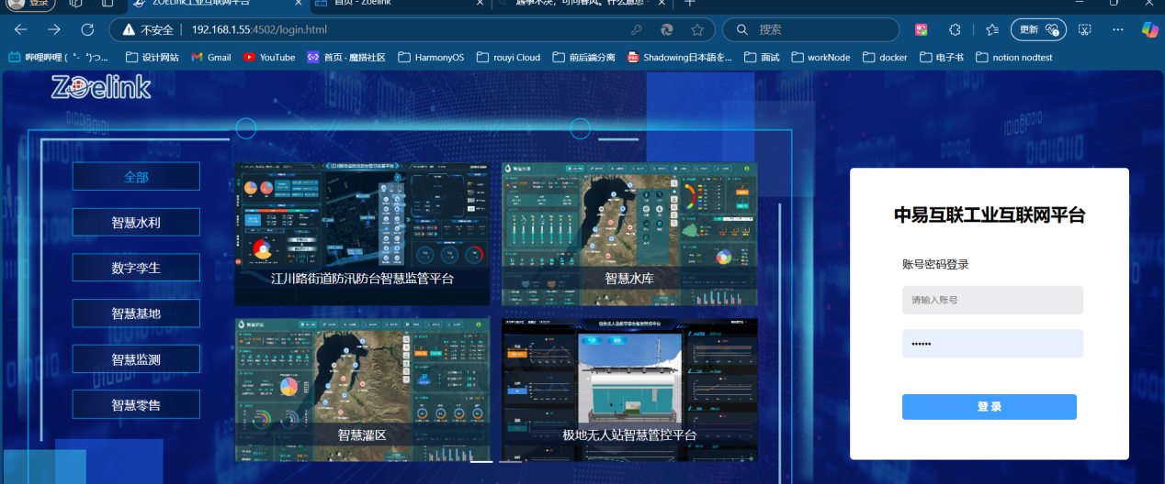

2.修改mqtt地址 改成mqtt服务地址

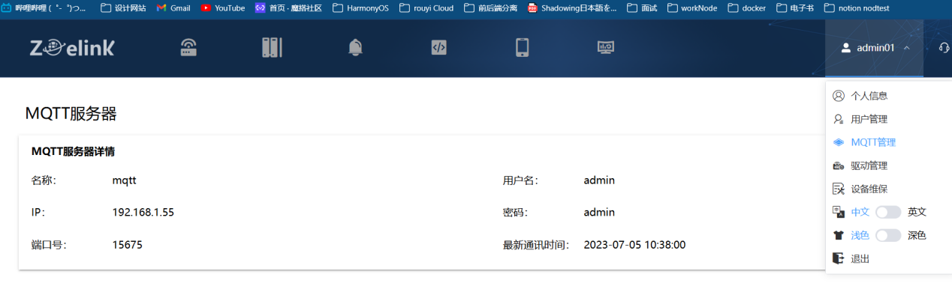

3.添加网关

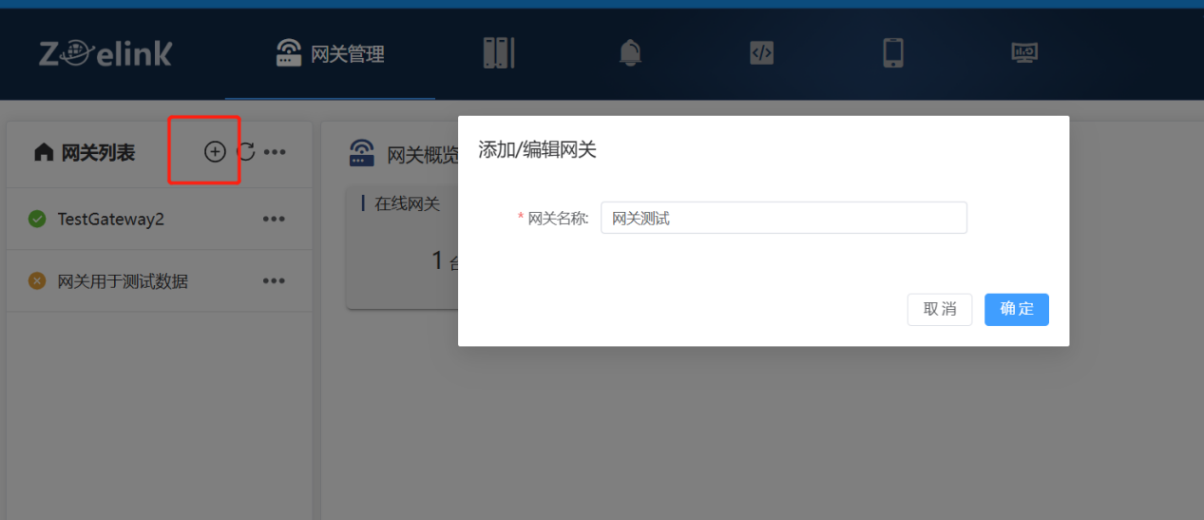

4.复制网关唯一标识码

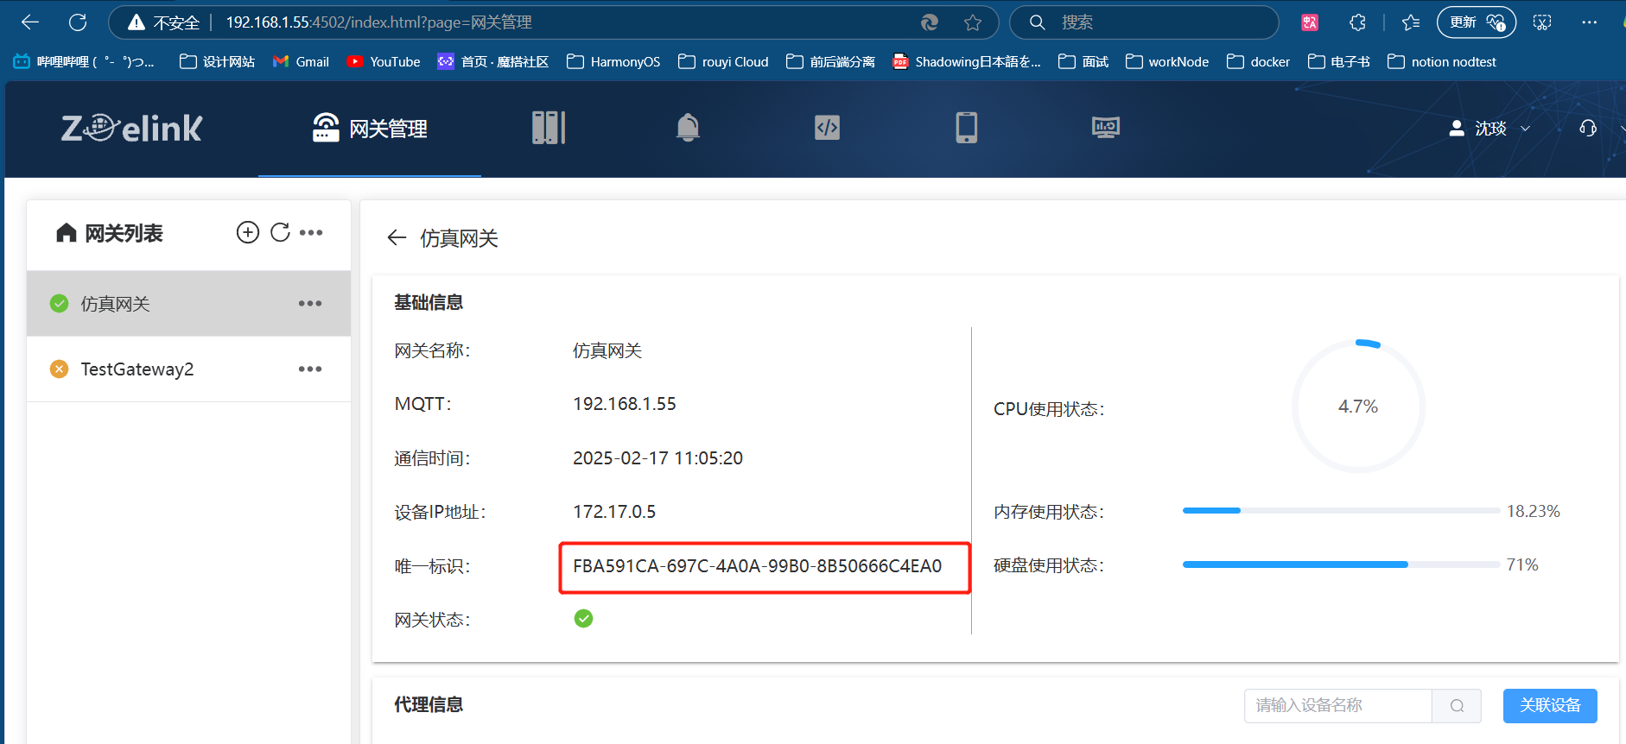

5.登陆网关平台网关 端口默认5518 账号root 密码root

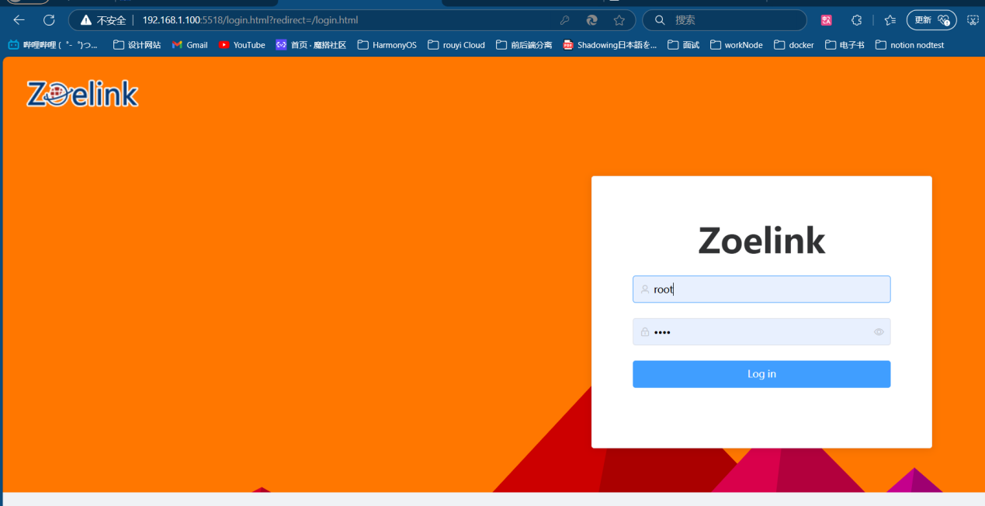

6.修改网关平台mqtt服务地址 改为本地mqtt服务 ，可筛选Rc 快速查询 将复制的网关id唯一标识码配置到ClientId中 然后重启网关

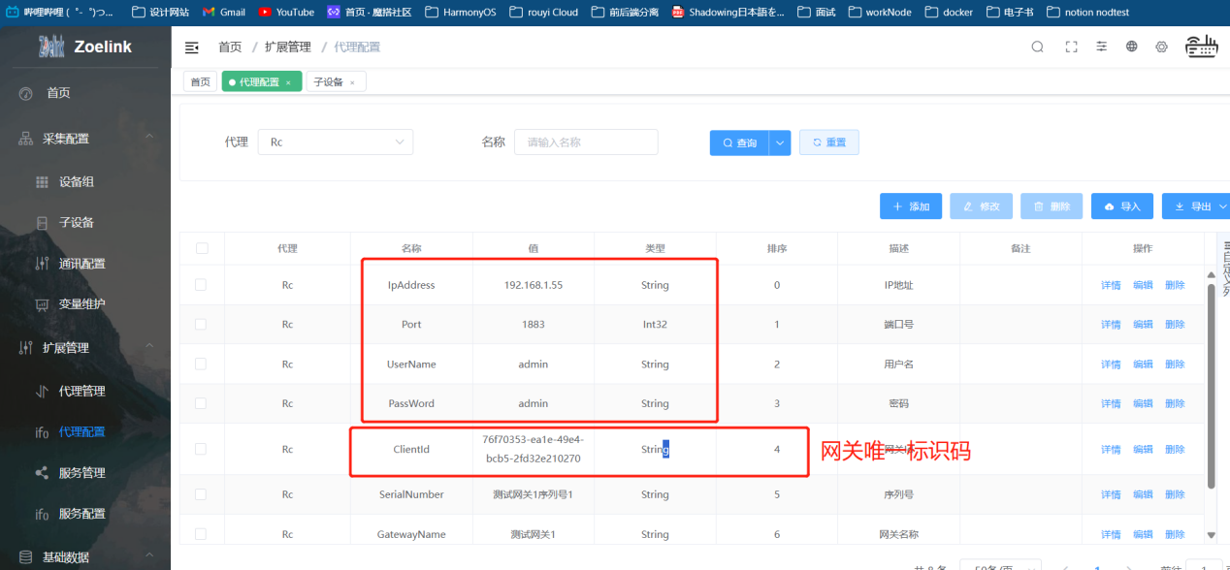

7.访问网关ip 重启网关测试链接

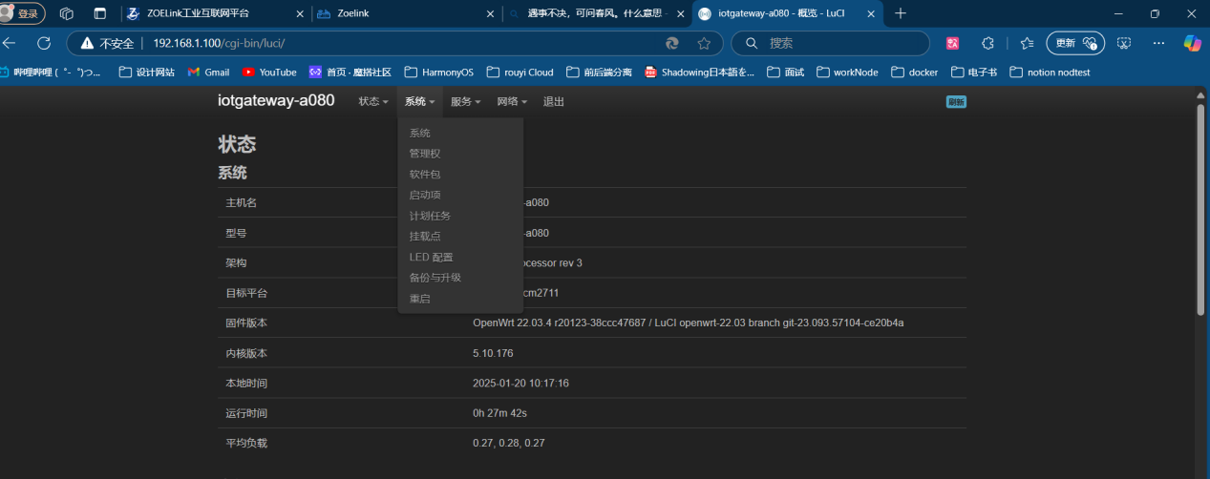

8.登陆工业互联网平台查看是否已连接上



1. 数据采集

9.1添加数据采集

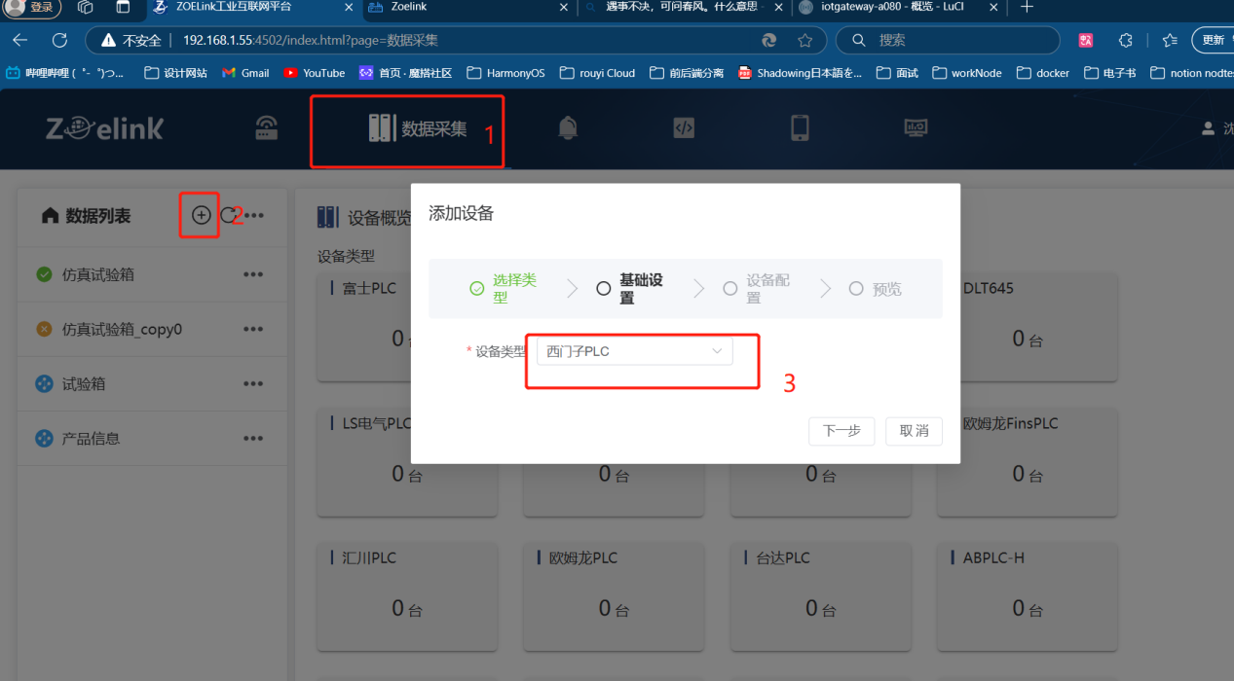

9.2添加命名指定指令归档间隔

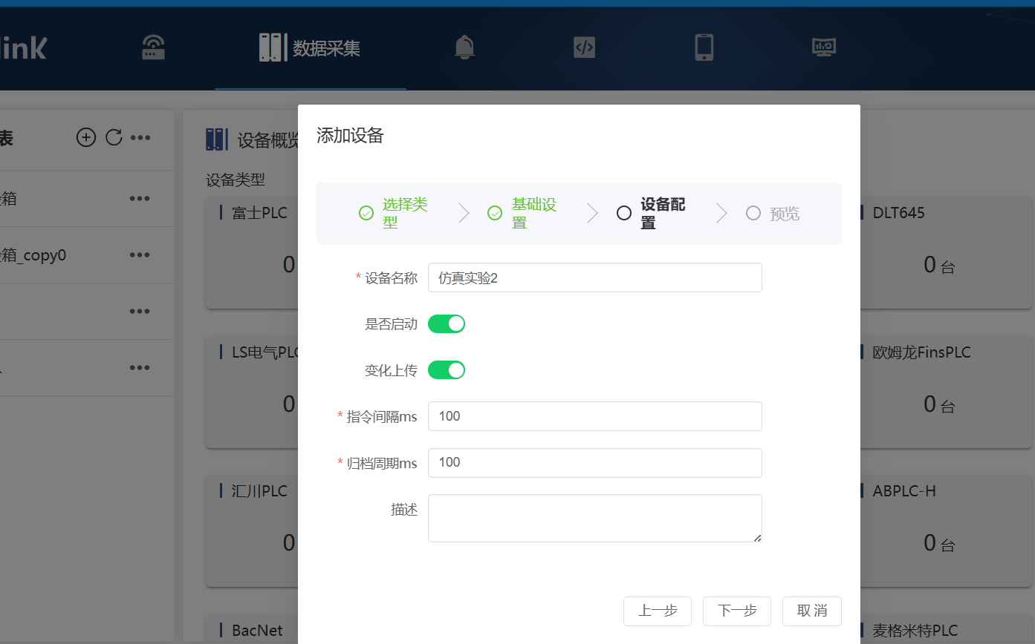

9.3填写设备类型 plc地址 通讯周期设为100 rack 和slot 默认 0和1

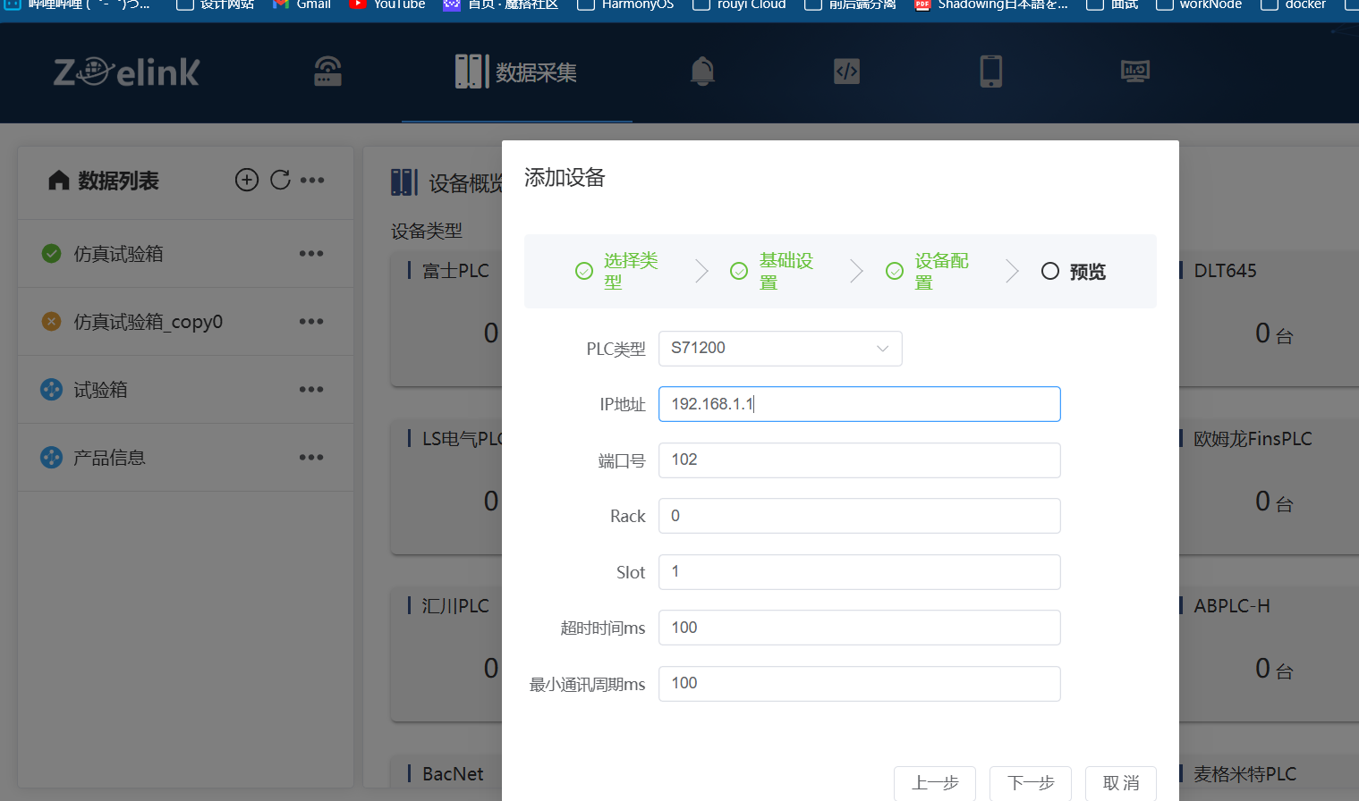

9.4选中设备 新增属性

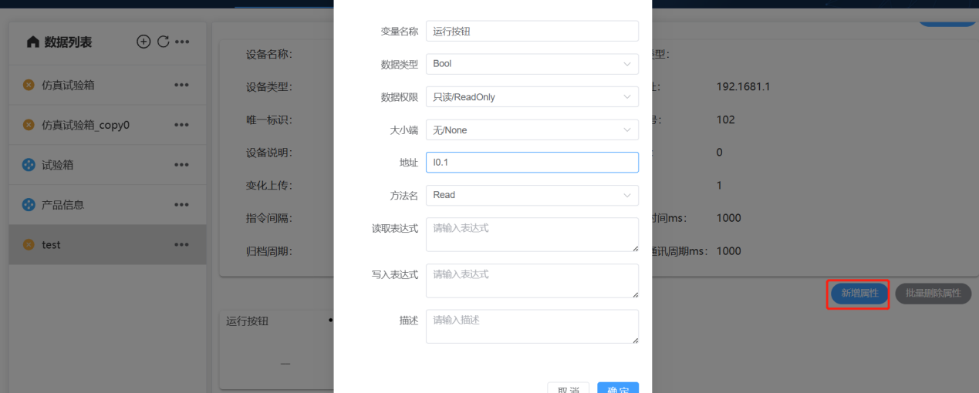

10.关联数据绑定

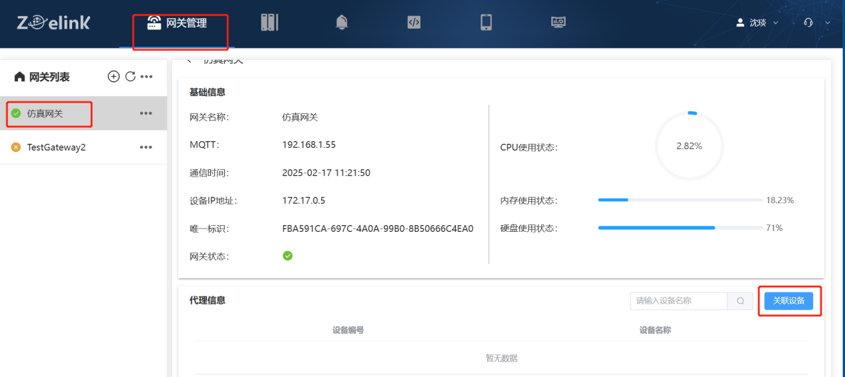

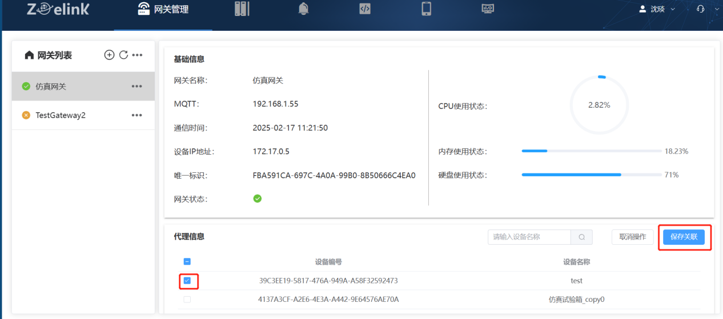

绑定成功后采集数据这里就会显示采集的数据

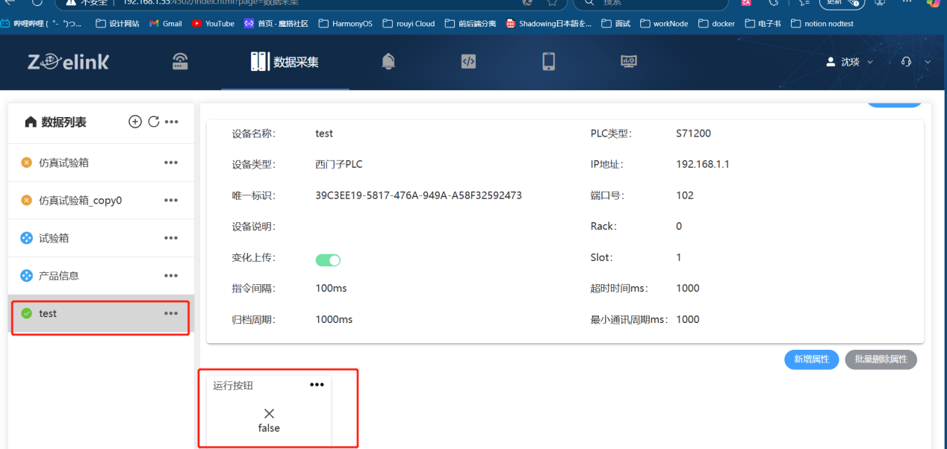

# 工业互联网脚本使用说明

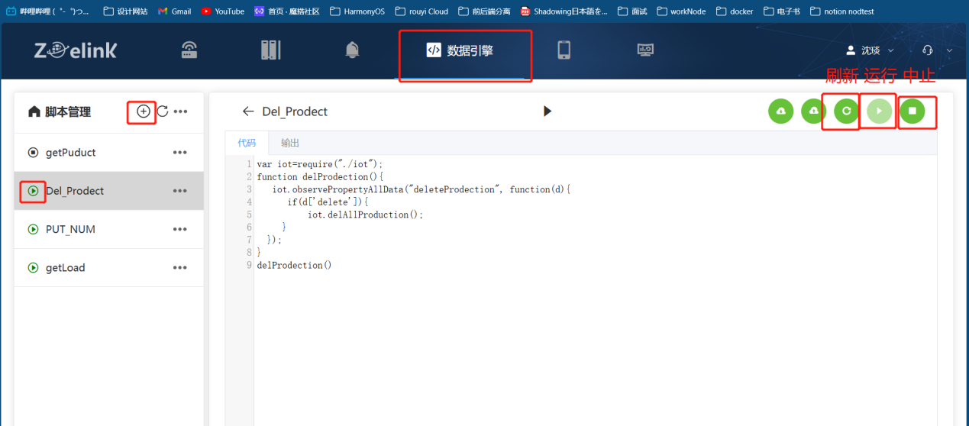

## 脚本调用

var iot=require("./iot"); 即可使用 对应api api详细见工业互联网脚本api

例 这里的《仿真试验箱》 是采集设备的名称

var iot=require("./iot");

function getpuduct(){

iot.getDevice("仿真试验箱").then(data => {

console.log("数据是"+data.id)

})

}

getpuduct();

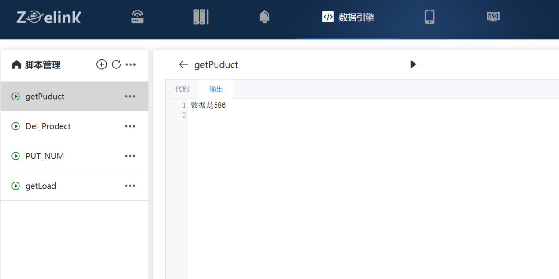

Mqtt调用示例

填入设备订阅头 组成为设备名称加唯一标识 api封装的topik "devices/+/"仿真试验箱/2AC362D1-FCA8-4697-9645-925ADF80B0CF/telemetry为 组成是

var iot=require("./iot");

function addProduced(){

iot.observePropertyAllData(“仿真试验箱/2AC362D1-FCA8-4697-9645-925ADF80B0CF",function(d){

console.log("当前数据为"+d);

});

}

## 警告模块使用说明

预测维护

1. 添加警告 对应的与警报表达式是 $v>（ 具体的警告的数值）  
   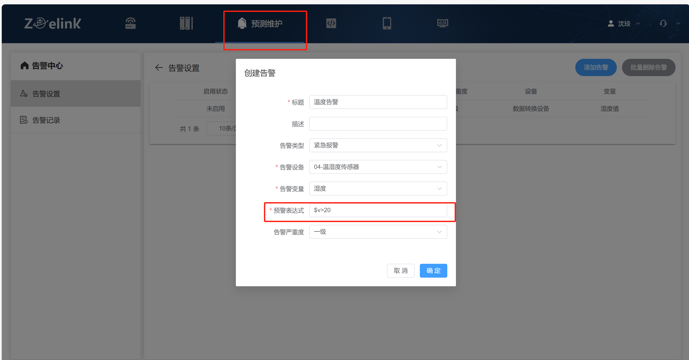
2. 启用警告  
   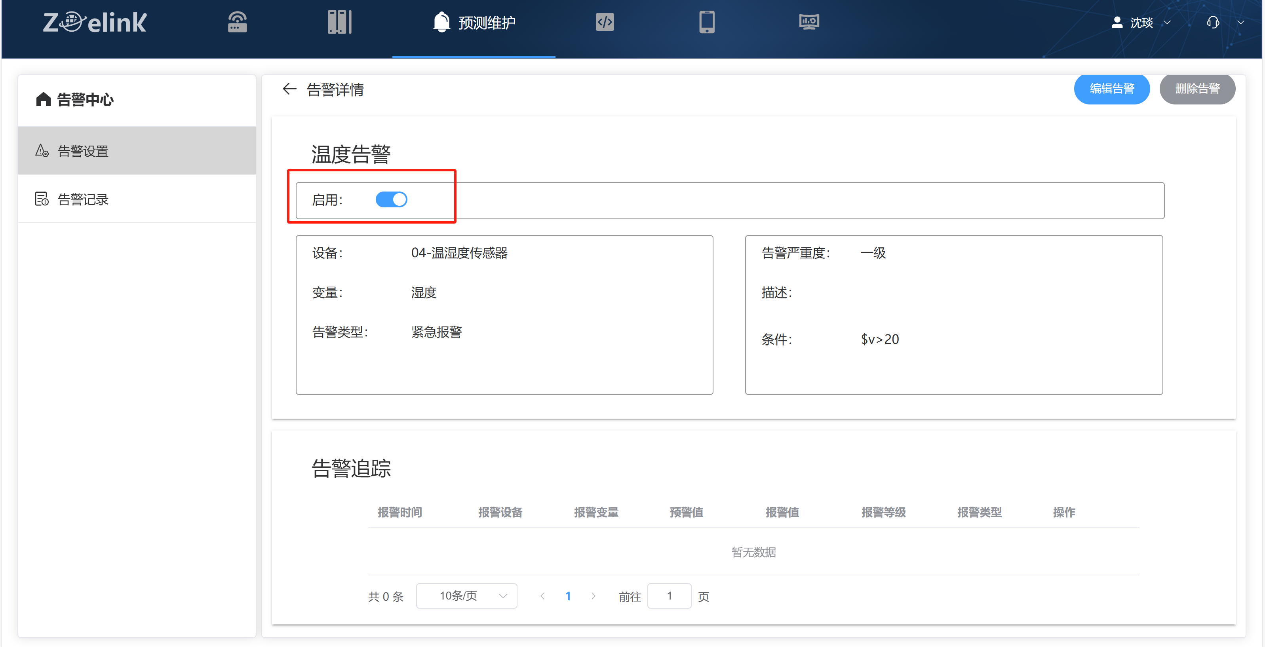

APP模块使用  
1. 点击添加app 点击设计进入设计界面  
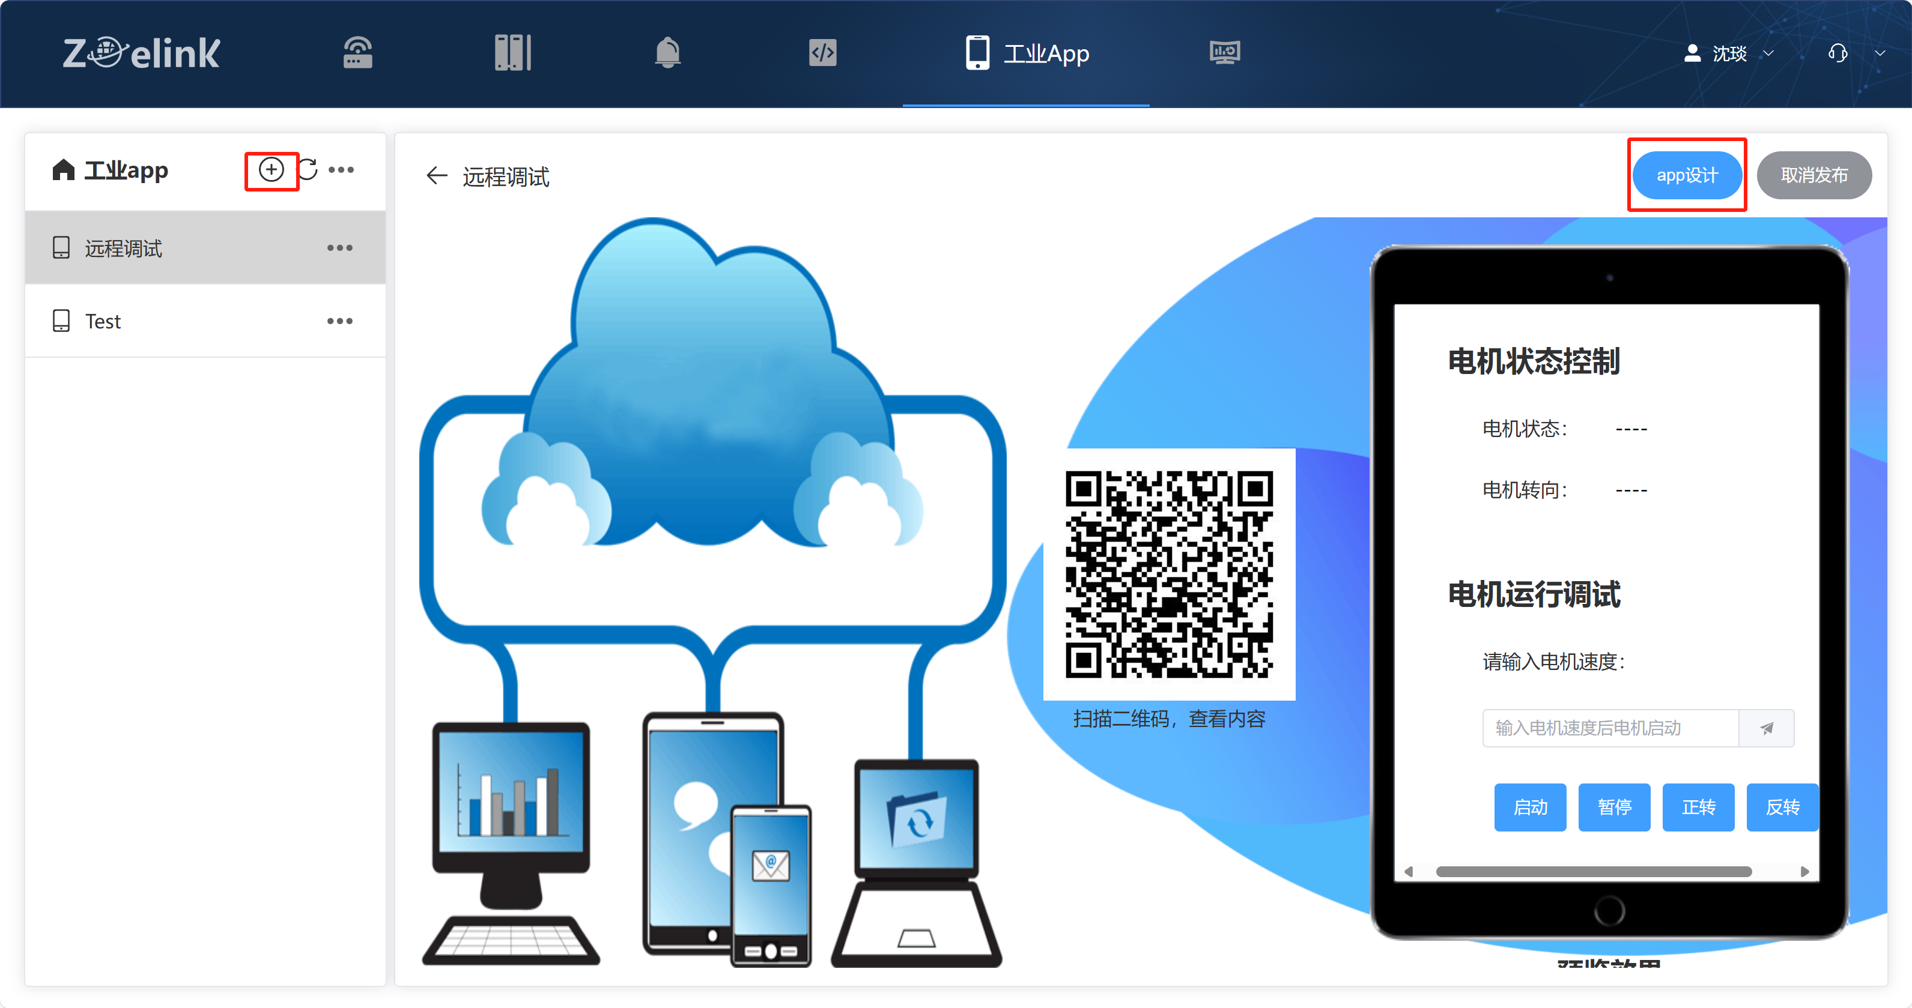

1. 根据组件拖拽实现界面

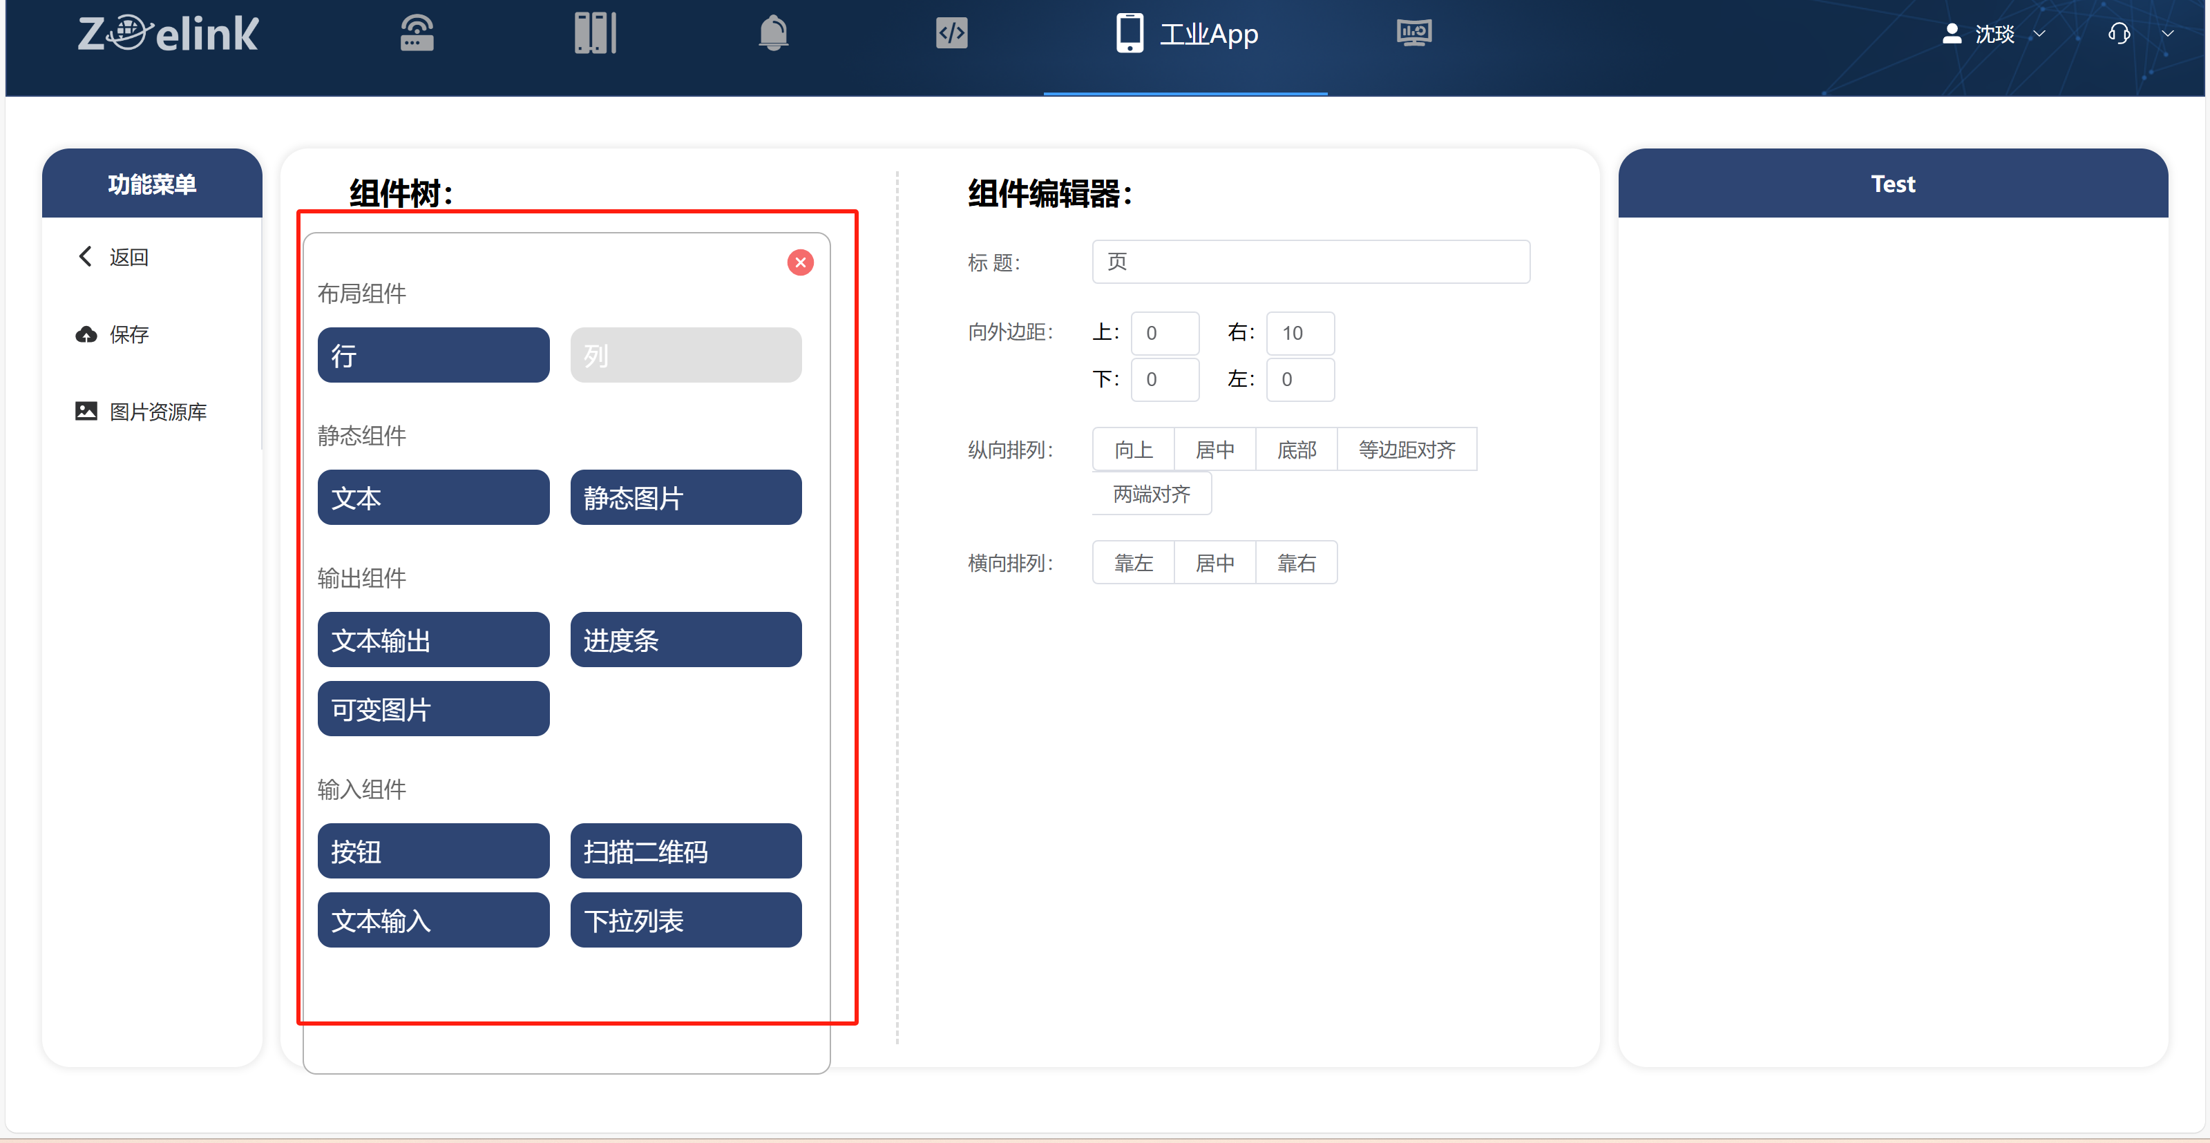  
4. 按钮绑定设备属性 写入对应值，可达到plc远程控制  
